**Workshop risikostyring i bank**

**A3 Handelshøgskolen, NTNU Trondheim**

**Mandag 29. November 2021 1000-1600**

[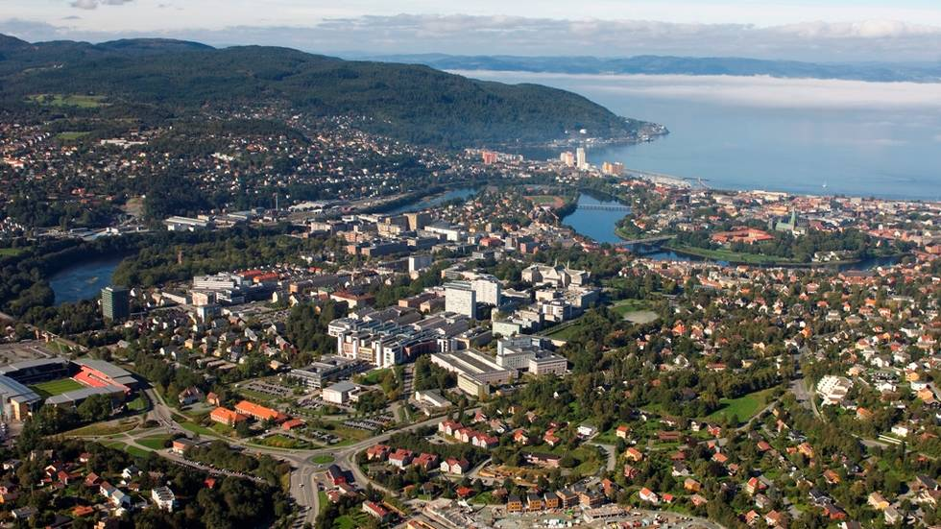](https://www.google.com/url?sa=i&rct=j&q=&esrc=s&source=images&cd=&cad=rja&uact=8&ved=2ahUKEwiZwtHt7fPcAhUGM5oKHVILBHcQjRx6BAgBEAU&url=https://www.universitetsavisa.no/campus/2016/09/22/Samlet-campus-b%C3%B8r-fortsatt-tilby-fagl%C3%A6rere-egne-kontor-59940.ece&psig=AOvVaw0pWz5CGYkkLF768MguibJS&ust=1534587438059245)

Fakultet for økonomi,

Norges Teknisk-Naturvitenskaplig Universitet

<https://www.ntnu.edu/ok>

**Til deltager:**

Tusen takk for din interesse mtp vår workshop innen risikostyring i bank som vil finne sted i forelesningsrom A3 Handelshøgskolen NTNU Mandag 29 November 1000-1600. Presentasjonene vil også bli tatt opp slik at de kan ses i etterkant.

Hensikten med denne workshop er å stimulere til kunnskapsoverføring og dialog mellom deltakere. Deltagere er ansatte, master- og PhD studenter ved økonomifakultetet NTNU, sparebankerbanker, Norsk Regnesentral og Norges Bank.

Hovedfokus vil være kredittrisikomodellering og prediksjon i bank med statistiske metoder og kunstig intelligensmetoder. Workshoppen organiseres og støttes finansielt av fakultet for økonomi NTNU. Samlingen vil også generere mulighet for kontakt mellom forskere, studenter og aktørene utenfor NTNU innenfor finansiell stabilitet og risikostyring i bank.

Det fulle program er vist under. Det legges opp til presentasjoner med 40 minutters varighet og 5 minutter diskusjon (uten spesifikk opponent) . Lunch holdes i kantine ved Handelshøgskolen mellom 1200 og 1315.

**Organisatorer**

Sjur Westgaard (Institutt for industriell økonomi og teknologiledelse): mail: [sjur.westgaard@ntnu.no](mailto:sjur.westgaard@ntnu.no) web: [www.ntnu.edu/employees/sjur.westgaard](http://www.ntnu.edu/employees/sjur.westgaard)

Aristidis Kaloudis (Institutt for industriell økonomi og teknologiledelse): mail: [aristidis.kaloudis@ntnu.no](mailto:aristidis.kaloudis@ntnu.no) web: <https://www.ntnu.no/ansatte/aristidis.kaloudis>

Petter De Lange (Institutt for internasjonal forretningsdrift) mail: [petter.e.delange@ntnu.no](mailto:petter.e.delange@ntnu.no) web: [www.ntnu.no/ansatte/petter.e.delange](http://www.ntnu.no/ansatte/petter.e.delange)

**PROGRAM**

**A3 Handelshøgskolen Trondheim, mandag 29. November 2021 1000-1600**

**10:00-10:15 Introduction og velkommen til seminar – Sjur Westgaard, NTNU**

**10:15-11:00 Finansiell Stabilitet – Norges Bank’s rapport Nov2021 – Ida Nervik, Norges Bank**

**11:00-11:15 Pause**

**11:15-12:00 Forklarbar AI og kredittrisiko – Kjersti Aas Norsk Regnesentral**

**12:00-13:15 Lunch (Kantine Handelshøgskolen)**

**13:15-14:00 Metode for å anslå tap på foretakslån i norsk banksektor– Ida Nervik, Norges Bank**

**14:00-14:15 Pause**

**14:15-15:00 Prediksjon av mislighold privatmarkedskunder ved AI – Lars Ole Hjelkrem, Sparebanken Møre og Nærings PhD NTNU**

**15:00-15:15 Pause**

**15:15-16:00 Hva bestemmer utviklingen av renter på norske bankobligasjoner – Morten Risstad, Sparebanken 1 Markets og Nærings PhD NTNU**

**16:00-1605 Avslutning. Aristidis Kaloudis og Petter Eilif de Lange, NTNU**

**Lokalisering A3 Handelshøgskolen NTNU**

Adresse: Klæbuveien 72, 7030 Trondheim.

A3 ligger like innenfor inngangen til venstre for trappen.

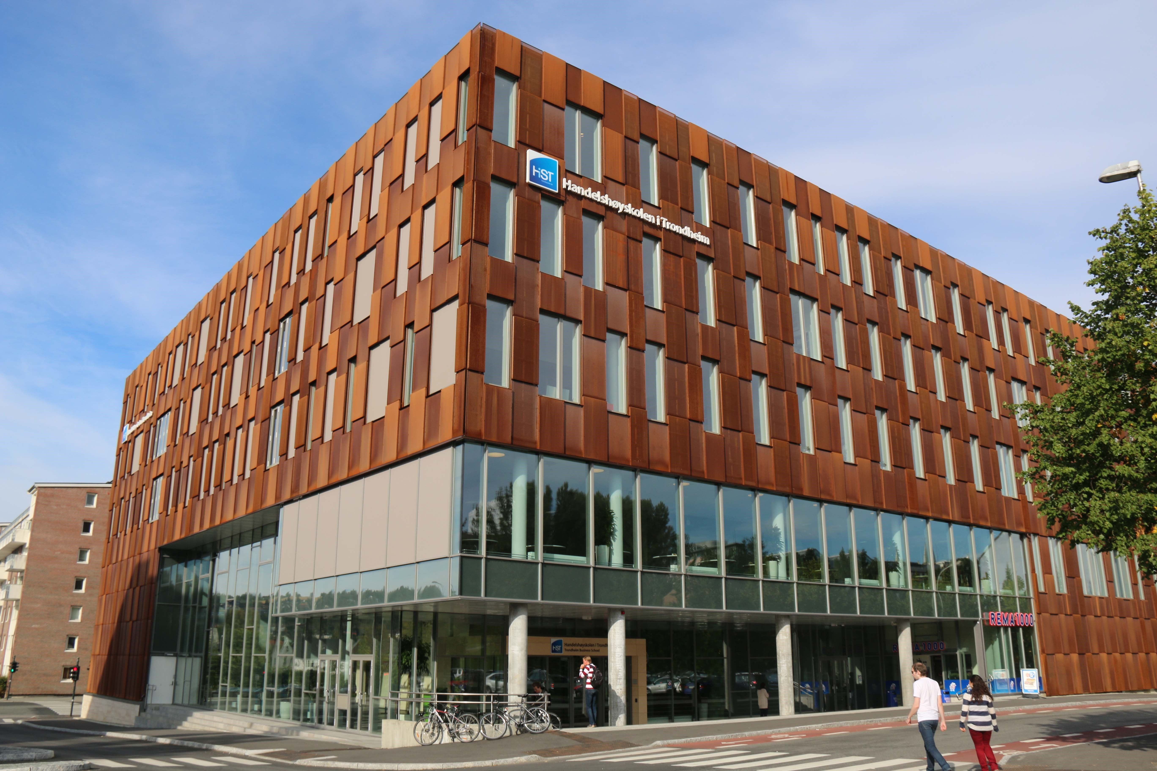

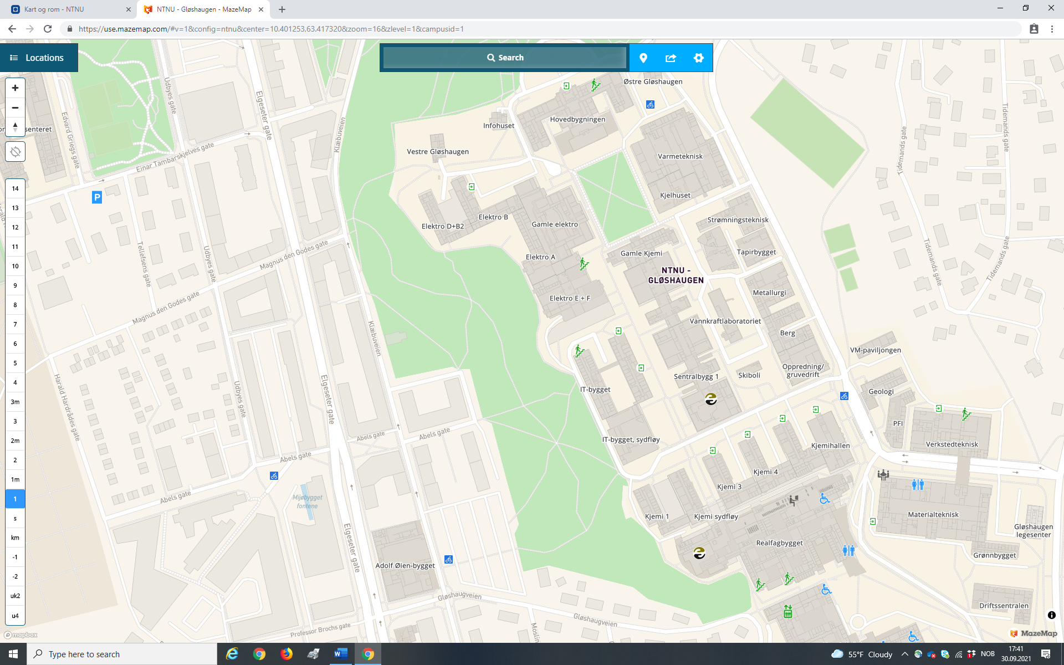

Flybussen stopper ved Handelshøgskolen som ligger i Hesthagen (bussstopp: **Professor Brochs Gate** sydvest på kartet). Det er busser til/fra flyplassen hvert 15min som tar ca 40min.

**Liste over foreløpige deltagere og email**

1. Kjersti Aas, Norsk Regnesentral, [kjersti@nr.no](mailto:kjersti@nr.no)
2. Ida Nervik Hjelseth, Norges Bank, [Ida-Nervik.Hjelseth@Norges-Bank.no](mailto:Ida-Nervik.Hjelseth@Norges-Bank.no)
3. Morten Risstad, Sparebanken 1 Markets og Nærings PhD NTNU, [morten.risstad@sb1markets.no](mailto:morten.risstad@sb1markets.no)
4. Kristoffer Haugli Larsen, Sparebanken 1 Østlandet, [kristoffer.haugli.larsen@sb1ostlandet.no](mailto:kristoffer.haugli.larsen@sb1ostlandet.no)
5. Lars Hagfors, Sparebanken Midt Norge, [Lars.Ivar.Hagfors@smn.no](mailto:Lars.Ivar.Hagfors@smn.no)
6. Erik Andreas Skjetne, Sparebanken Midt Norge, [erik.andreas.skjetne@sb1markets.no](mailto:erik.andreas.skjetne@sb1markets.no)
7. Sjur Westgaard, NTNU, [sjur.westgaard@ntnu.no](mailto:sjur.westgaard@ntnu.no)
8. Aristidis Kaloudis, NTNU, [aristidis.kaloudis@ntnu.no](mailto:aristidis.kaloudis@ntnu.no)
9. Petter De Lange, NTNU, [petter.e.delange@ntnu.no](mailto:petter.e.delange@ntnu.no)
10. Ranik Raaen Wahlstrøm, NTNU, [ranik.raaen.wahlstrom@ntnu.no](mailto:ranik.raaen.wahlstrom@ntnu.no)
11. Trang Nguyen, NTNU, [trang.nguyen@ntnu.no](mailto:trang.nguyen@ntnu.no)
12. Erik Røkke <[erik.rokke@sbm.no](mailto:erik.rokke@sbm.no)>
13. Synne Schanke Almaas [synne.almaas@smn.no](mailto:synne.almaas@smn.no)
14. Ola Neråsen [ola.nerasen@smn.no](mailto:ola.nerasen@smn.no)
15. Terje Berg [terje.berg@ntnu.no](mailto:terje.berg@ntnu.no)
16. Erik Andreas Skjetne [erik.andreas.skjetne@sb1markets.no](mailto:erik.andreas.skjetne@sb1markets.no)
17. Alexei A. Gaivoronski [alexei.gaivoronski@ntnu.no](mailto:alexei.gaivoronski@ntnu.no)
18. Leiv Opstad [leiv.opstad@ntnu.no](mailto:leiv.opstad@ntnu.no)
19. Anders Rønning [andron@stud.ntnu.no](mailto:andron@stud.ntnu.no)
20. Christian Bv [christian.b.vennerod@outlook.com](mailto:christian.b.vennerod@outlook.com)
21. Borger Melsom [borger.melsom@gmail.com](mailto:borger.melsom@gmail.com)